МІЖНАРОДНА ТА НАУКОВА ДІЯЛЬНІСТЬ

*лютий-березень 2019*

*fif.mdu.edu.ua*

3

*Факультет іноземної філології МНУ ім. В.О. Сухомлинського*

**НАУКОВІ ДОСЛІДЖЕННЯ УНІВЕРСИТЕТУ 2018 - РЕЗУЛЬТАТИ ТА ПЕРСПЕКТИВИ**

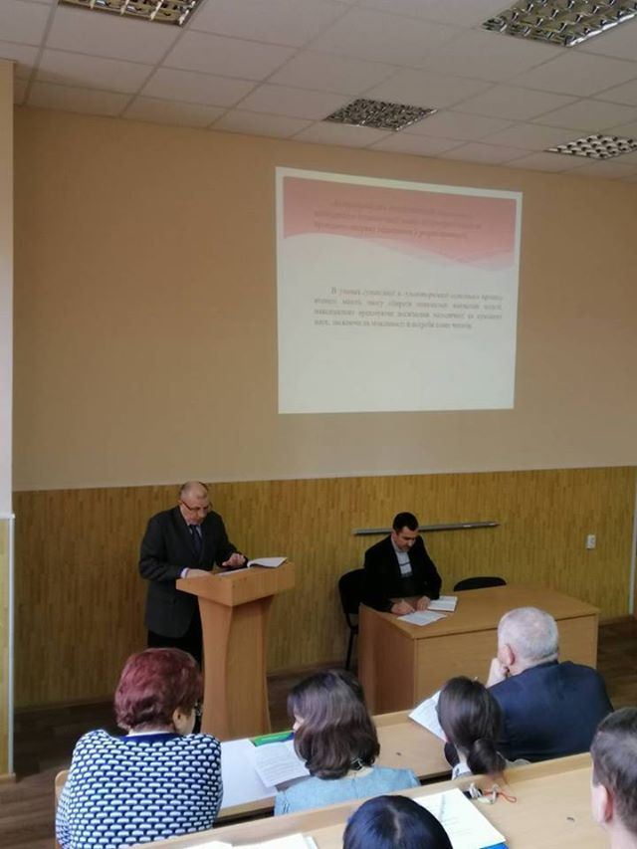

 13 лютого 2019 року

 МНУ ім. В.О. Сухомлинського

На звітній науково-практичній конференції «Наукові дослідження університету 2018 - результати та перспективи» факультет іноземної філології гідно представлено звітними доповідями та презентаційними роботами кафедри загальної та прикладної лінгвістики (проф. Н. В. Коч) та кафедри англійської мови і літератури (проф. В. В. Гладишев).

Перспективи дослідження проблем комунікації (в оригіналі та перекладі), рекламного дискурсу, правильна розстановка педа-гогічних акцентів під час викладання мови і літератури у школах та закладах вищої освіти стали предметом жвавої наукової дискусії.

Після обговорення доповідей учасники конференції ознайомилися з науковими здобутками професорсько-викладацького складу факультету за результатами наукових досліджень.

Окрім того, у доповідях викладачів різних спеціальностей та кафедр було висвітлено сучасні підходи у розвитку комунікативних і педагогічних технологій, економічні інновації, шляхи подолання кризи в освіті та науці.

Викладач кафедри іноземних мов, Майборода Р. В. взяла участь у FLT Forum. Це унікальна можливість міжнародного обміну досвідом у сфері викладання іноземних мов та популяризації співпраці українських навчальних закладів із колегами Великобританії, США, Канади, Німеччини, Франції, Мальти.

**ПАРТНЕРСТВО В ОСВІТІ**

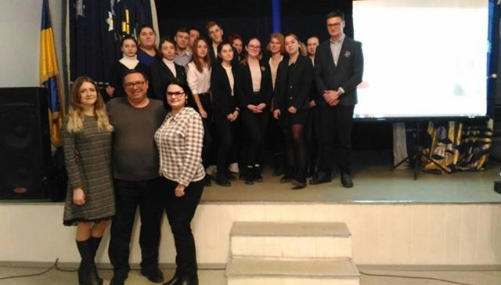

 13 лютого 2019

 Академія дитячої творчості, експериментальний навчальний заклад Всеукраїнського рівня (м. Миколаїв).

Учасники: доцент кафедри англійської мови і літератури Добровольська Л.С.та викладач Рудичик О.М.

Під час зустрічі з майбутніми випускниками викладачі кафедри англійської мови та літератури ознайомили учнів з особливостями навчання в університеті, перевагами спеціальностей факультету. Особливий інтерес старшокласників викликали спільні наукові здобутки викладачів та студентів, міжнародні проекти кафедри англійської мови і літератури та програми стажування для студентів.

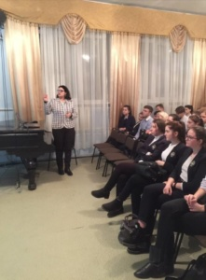

**LANGUAGE, IDENTITY & EDUCATION IN MULTILINGUAL CONTEXTS**

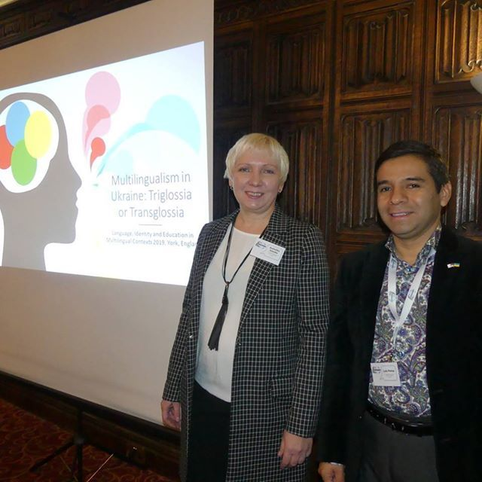

 14 –15 лютого 2019 року

 Йорк, Великобританія

Професор кафедри перекладу Солодка А.К. і викладач англійської мови в МНУ імені В.О.Сухомлинського Луїс Переа представили результати свого наукового дослідження «Multilingualism in Ukraine: Triglossia or Transglossia?» на міжнародній конференції.

Учасники з Великої Британії, Австрії, Німеччини, Італії, Франції, Швейцарії, Норвегії та України співпрацювали у рамках заходу, обговорювали актуальні проблеми лінгвістики і поділилися власними ідеями та педагогічним досвідом.

**FOREIGN LANGUAGES TEACHERS FORUM**

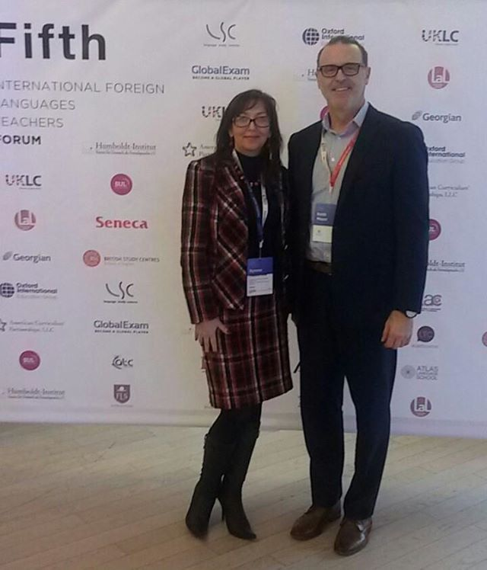

 3 лютого 2019 року

 м. Одеса